
ACTIVIDADES: CALENDARIO

- Observe la siguiente imagen:

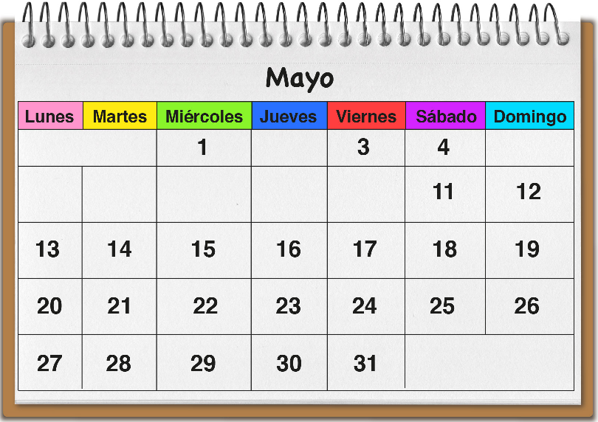

- Complete los números que faltan en el calendario

- Pinte con el mismo color los días que usted asiste al colegio.
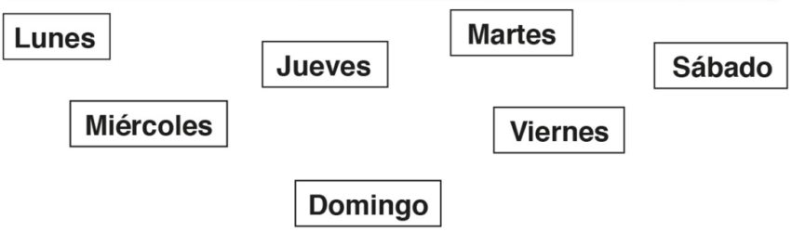

Según lo anterior, en una semana ¿Cuántos días va al colegio?:__________________

- En el calendario de Mayo pinte con el mismo color de lápiz, las siguientes fechas:



- Comente con su compañero de banco sobre dichas fechas. ¿Qué hecho histórico ocurrió?

- ¿Qué recuerda sobre las estaciones del año? ¿Qué características tienen? Comente con sus compañeros.

Una con una línea cada mes con su respectiva estación del año.

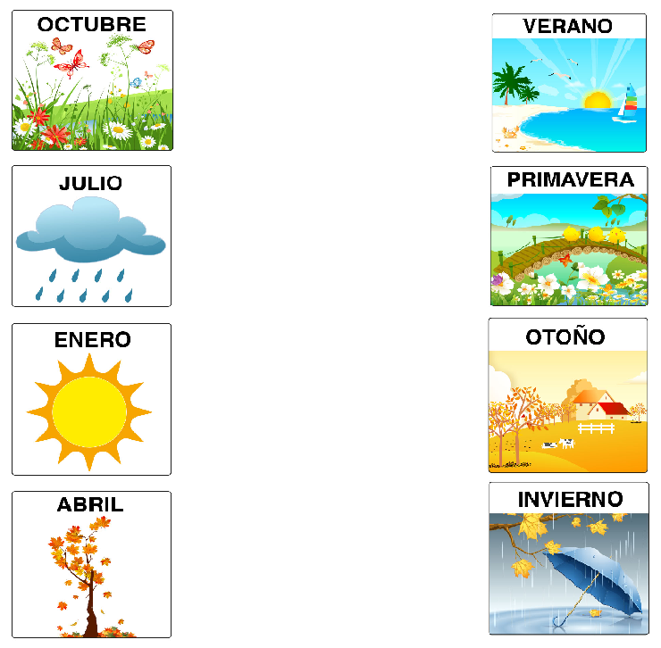

- ¡DESAFÍO!

En el calendario de Mayo en el cuál usted trabajó, ¿A qué estación corresponde? Pinte la imagen.



Elaborado por Paola Ramírez G.

